"Мы ищем клад. Понятие о словах, обозначающих признак предмета"
Цели:
- Познакомить уч-ся со словами, обозначающими признаки предметов, отвечающими на вопросы: какой? какая? какое? какие?
- Формировать орфографическую зоркость.
- Развивать познавательную активность и учебную самостоятельность.
- Воспитывать интерес к изучению русского языка.
Оборудование: иллюстрации с изображением Волшебника, Лешего, карточки со словами, перфокарты, учебники, кассета с записью детской песни.
Ход урока
1. Организационный момент.
У. Здравствуйте, ребята. Вы хотели бы найти клад? А что это такое?
Д. Клад - это богатство, деньги, золото.
У. Правильно. Но есть на земле вещи гораздо ценнее золота и денег. Их нельзя потратить, с годами их становится все больше. Именно, за таким кладом мы сегодня отправимся. Нас ждут трудности и опасности, но мы с ними обязательно справимся. Итак, в путь! (Звучит веселая музыка)
2. Составление деформированного предложения.
У. Мы отправляемся за кладом, но куда? Это мы узнаем у одного Волшебника.
Он заколдовал слова. Чтобы их расколдовать, надо составить предложение.
Спрятал, л…су, в, кла…, Волшебник.
У. Какое у вас получилось предложение?
Д. Волшебник спрятал клад в лесу.
У. Какие буквы пропущены? Что вы сделали для проверки написания безударной гласной, парной согласной в корне слова?
Д. Подобрали проверочные слова: лес – лесу, клады - клад
У. Как правильно записать предложение?
Д. Начинаем писать с заглавной буквы, в конце предложения ставим точку.
(Дети записывают предложение в тетрадь. )
3. Минутка чистописания.
У. Теперь мы знаем, что клад спрятан в лесу. Но как нам не заблудиться в густой чаще?
Дорогу нам покажет путеводный клубочек, но для этого вы должны угадать, какую букву мы будем писать. Эта буква спрятана в написанном нами предложении в глаголе. Она обозначает непарный звонкий твердый согласный звук.
Д. Буква “эль”.
У. Проложите себе дорожку через лес сами. (Дети записывают соединение строчных букв алблвл…. ) У клубочка кончик запутался, помогите его размотать. Какая буква будет следующей? Почему?
Д. Следующей будет буква “г”, так как буквы идут в алфавитном порядке.
4. Создание проблемной ситуации и сообщение цели урока.
У. Клубочек привел нас к заколдованной поляне. Ее охраняет страшный лесной житель - Леший. Он не пропустит нас, пока мы не угадаем, что он больше всего любит кушать. Отгадайте загадку: В лесу на одной ножке выросла лепешка.
Д. Он любит грибы.
У. А какие грибы?
Д. Мы не можем точно сказать.
У. Леший дает вам подсказку:
В лесу растет он красный, яркий, но ядовитый и несъедобный.
Д. Это – мухомор.
У. Как вы догадались? По каким признакам? Какие слова вам помогли?
Д. Слова: красный, яркий, ядовитый, несъедобный.
У. Это признаки этого гриба, т. е. те приметы, по которым вы всегда признаете мухомор. У каждого предмета есть свои признаки.
5. Ознакомление со словами, обозначающими признак предмета и отвечающими на вопросы: какой? какая? какое? какие?
1. У. Слова, которые называют признаки предмета – это новая группа слов, с которой мы сегодня познакомимся. Наряду с именем существительным и глаголом, она составляет нашу речь. (Вывешивается табличка)
У. Мы вошли на волшебную поляну. Там стоят три сундука. Нам надо открыть все три. Мы это сможем сделать, если подберем правильно ключи.
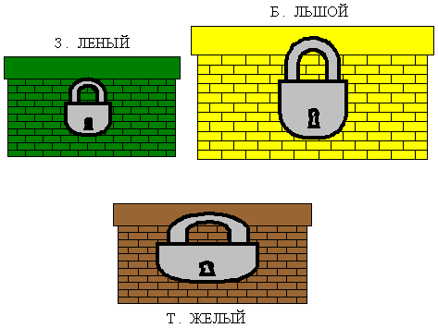
1 ключ – “а”, 2 ключ – “о”, 3 ключ – “е”, 4 ключ – “я”, 5 ключ – “и”.
У. Каким ключом откроем каждый сундук? Почему?
Д. Первый сундук открываем 3 ключом, т. к. зелень - зеленый.
Второй сундук открываем 2 ключом, т. к. больше – большой.
Третий сундук открываем 4 ключом, т. к. тяжесть – тяжелый.
Открываем первый сундук.
2. Самостоятельная работа по перфокартам.
У. У вас на столах лежат карточки. Вам надо ответить на вопросы по картинкам и указать, каковы предметы по цвету, величине. (см. приложение № 1, приложение № 2)
Какие слова вы вписали? Что называют эти слова?
Д. Это признаки предметов.
У. Какие вопросы помогли вам выполнить задание?
Д. Вопросы: какой? какая? какое? какие?
(Вывешивается табличка)
КАКОЙ?  КАКАЯ? | КАКОЕ?  КАКИЕ?

Физкультминутка
Мы в строю шагаем браво,
И науки познаем.
И налево, и направо,
И, конечно же, кругом.
Это – левая рука,
Это – правая рука,
Ох, наука нелегка!
Это – правая нога,
Это – левая нога,
Ох, наука нелегка!
6. Установление зависимости признака предмета от имени существительного.
Открываем второй сундук.
У. В этом сундуке спрятаны слова. Они все перемешались. Найдите среди этих слов слова, которые называют признак предмета.
песня красное
солнце лютый
ручьи грустная
мороз проворные
Д. Это слова: красное, лютый, грустная, проворные.
У. Чем похожи оставшиеся слова?
Д. Эти слова являются именами существительными.
У. Сочетаются ли получившиеся пары? Что надо сделать, чтобы получились словосочетания?
Д. Слова в парах не сочетаются. К существительному надо подобрать подходящий признак.
У. Подберите к существительному подходящий признак и запишите получившиеся словосочетания.
Песня грустная, солнце красное, ручьи проворные, мороз лютый.
У. Как вы понимаете слова “лютый”, “проворные”?
Д. Лютый – злой, сильный. Проворные – быстрые.
У. От какой части речи зависят слова обозначающие признак?
Д. От имени существительного.
(Вывешивается табличка)
ЗАВИСИТ ОТ ИМЕНИ СУЩЕСТВИТЕЛЬНОГО
7. Обобщение полученных знаний и формулировка определения.
У. Сегодня мы многое узнали о новой группе слов. Расскажите, что называют эти слова, на какие вопросы отвечают, от чего зависят.
Д. Эти слова называют признак предмета, отвечают на вопросы: какой? какая? какое? какие? Они зависят от имен существительных.
У. Теперь пора узнать, как называются эти слова. Для этого надо открыть третий сундук.
Открываем сундук.
Здесь спрятано название новой части речи. Расшифруйте это название.
4, 6, 13 |  |  |  |  |  | 9, 10, 4, 5, 1, 2, 1, 11, 3, 5, 12, 7, 8, 3
 | А | Г | Е | И | Л |  | М | Н | О | П | Р | Т | Ь | Я
 | 1 | 2 | 3 | 4 | 5 |  | 6 | 7 | 8 | 9 | 10 | 11 | 12 | 13
Д. Имя прилагательное.
(Вывешивается табличка)
ИМЯ ПРИЛАГАТЕЛЬНОЕ
У. Вы познакомились с новой частью речи – именем прилагательным. Как вы думаете, почему оно так называется?
Д. Наверное, потому, что оно как бы прилагается к существительному.
У. Дайте определение имени прилагательному.
Прочитайте правило в учебнике на странице 162
Похожа ли эта формулировка на ту, которую вывели вы?
8. Творческое задание.
У. В своей речи мы используем имена прилагательные для красоты изложения. Сейчас вы сами сочините загадку про предмет из сундучка, которая будет состоять из одних имен прилагательных. (Один из учеников называет признаки предмета, лежащего в сундучке)
Дети записывают.
Загадка.
Желтый, круглый, кислый. (лимон)
Д. Это лимон.
У. Какая часть речи вам помогла догадаться?
9. Итог урока
У. В сундуках нет ни золота, ни бриллиантов, какой же клад мы искали? Этот клад – новые знания. Что нового вы узнали?
Д. Мы познакомились с новой частью речи – именем прилагательным.
У. Какие слова называют именем прилагательным?
Д. Это слова, которые называют признак предмета и отвечают на вопросы какой? какая? какое? какие?
У. Не огорчайтесь, что мы не нашли ни золота, ни драгоценностей. Знания, которые вы получаете в школе, останутся с вами на всю жизнь и сделают ее интересной и богатой.
Урок окончен.

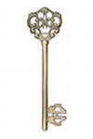

И

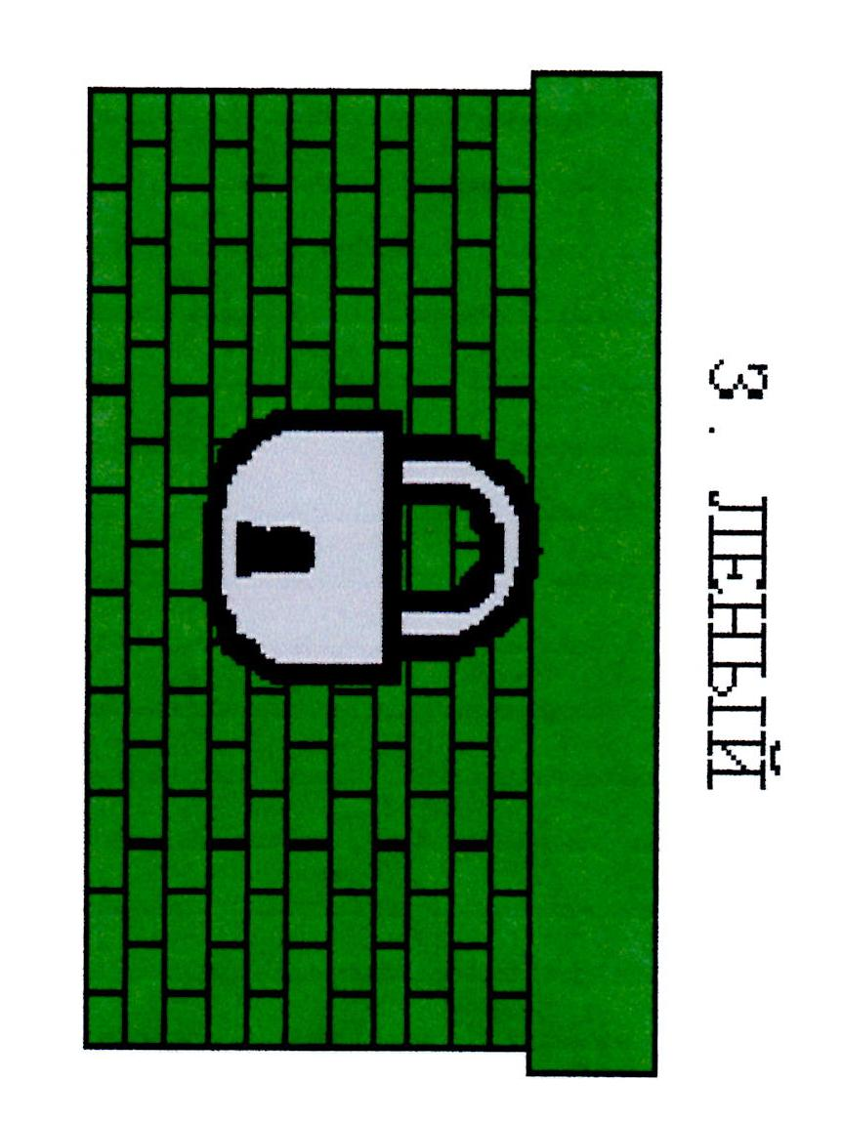

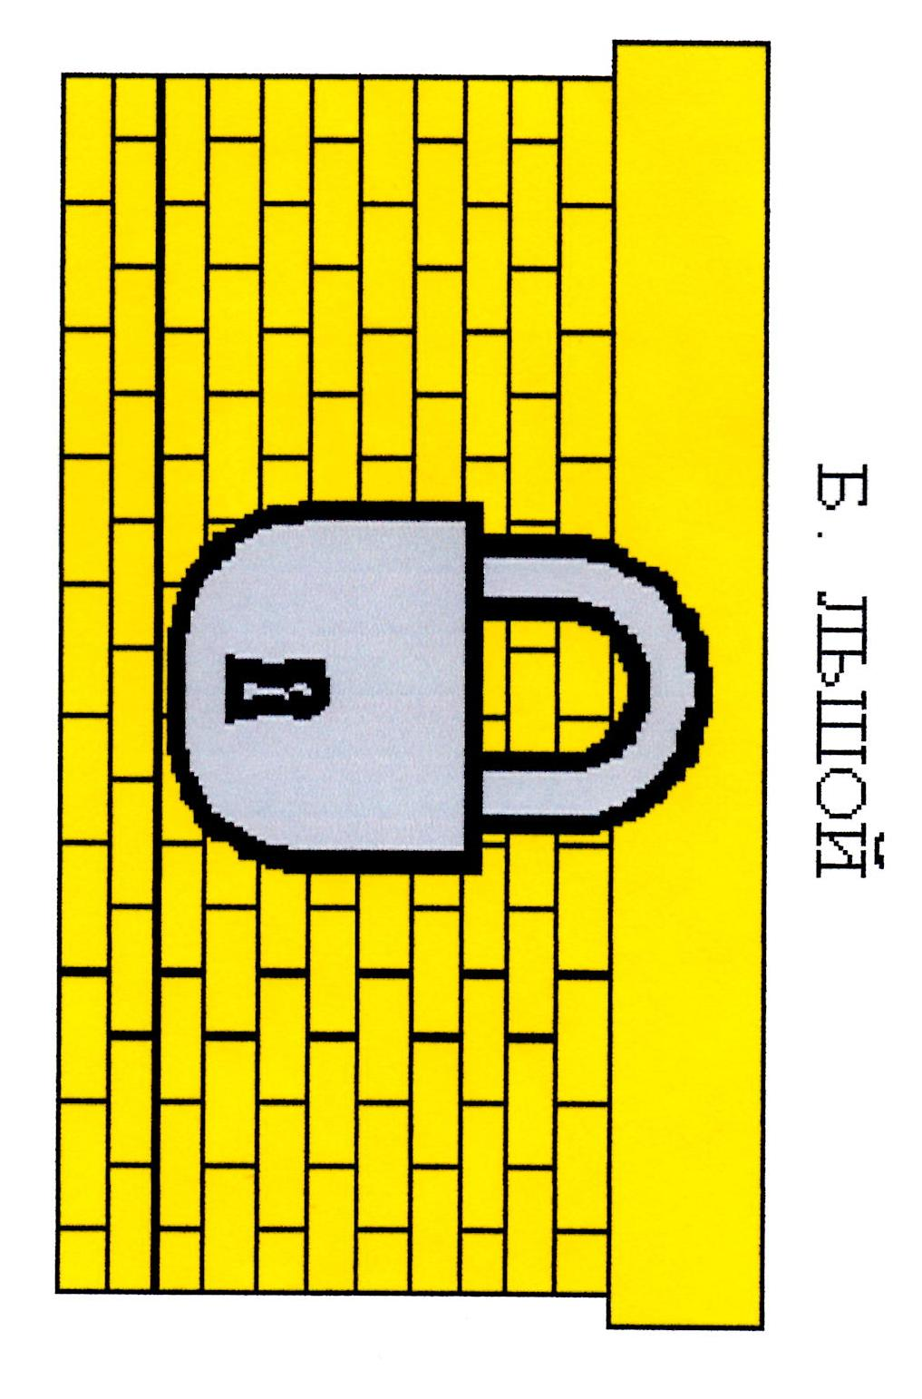

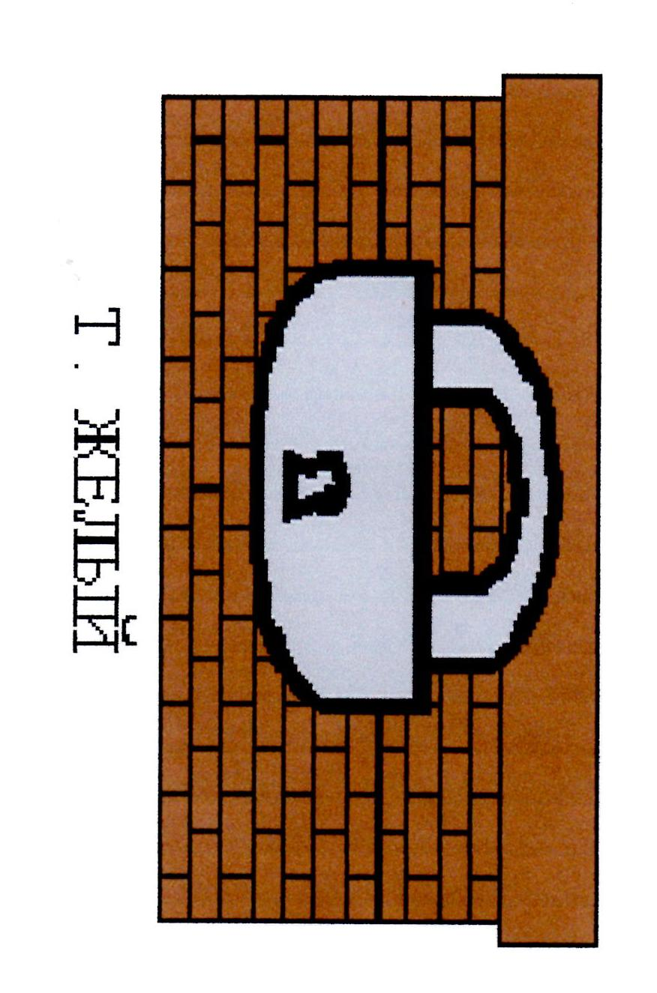
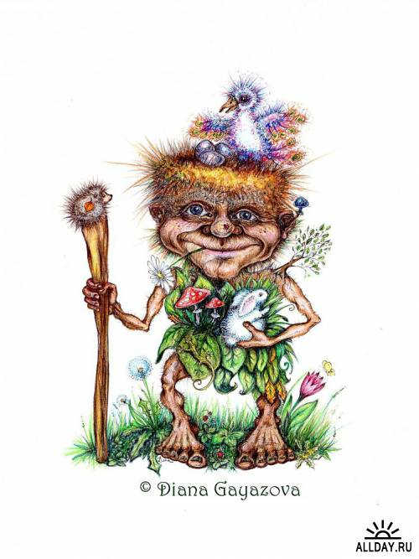

Спрятал, в, л…су, кла…, Волшебник.

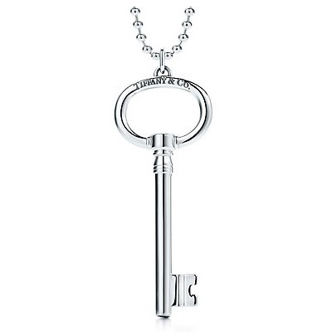

А О

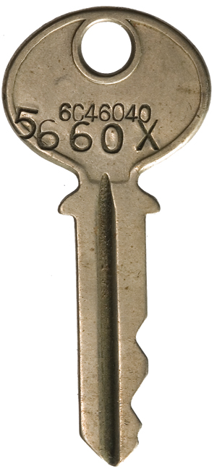
Е Я

песня
жёлтое
солнце
мороз
лютый
проворные
ручьи
грустная

